Resolución del Pleno del Instituto de Transparencia, Acceso a la Información Pública y Protección de Datos Personales del Estado de México y Municipios, con domicilio en Metepec, Estado de México, de fecha veintisiete de noviembre de dos mil diecinueve.

VISTO el expediente formado con motivo del recurso de revisión 07732/INFOEM/IP/RR/2019, interpuesto por el C. Xxxxxxx Xxxxxx Xxxxxxx, en lo sucesivo EL RECURRENTE, en contra de la respuesta del Ayuntamiento de Chalco, en lo sucesivo EL SUJETO OBLIGADO, se procede a dictar la presente resolución con base en lo siguiente:
R E S U L T A N D O
I. En fecha dos de septiembre de dos mil diecinueve, EL RECURRENTE presentó a través del Sistema de Acceso a la Información Mexiquense, en lo subsecuente EL SAIMEX ante EL SUJETO OBLIGADO, la solicitud de acceso a información pública, a la que se le asignó el número 00296/CHALCO/IP/2019, mediante la cual requirió vía SAIMEX, lo siguiente:

Número de Solicitud | Contenido
00296/CHALCO/IP/2019 | “Por medio de la presente le envió la siguiente solicitud, se me proporcione el nombre y puesto de quienes ocupan el área de dirección de Gobernación y Concertación del Municipio de Chalco. - Copia de la certificación del actual director de gobernación y concertación para ocupar dicho cargo, - copia de su declaración patrimonial. Sin otro particular agradezco las atenciones.  ”
II. De las constancias que obran en EL SAIMEX, se advierte que en fecha trece de septiembre de dos mil diecinueve, el SUJETO OBLIGADO dio respuesta a la solicitud de información, en los siguientes términos:
“Folio de la solicitud: 00296/CHALCO/IP/2019

En respuesta a la solicitud recibida, nos permitimos hacer de su conocimiento que con fundamento en el artículo 53, Fracciones: II, V y VI de la Ley de Transparencia y Acceso a la Información Pública del Estado de México y Municipios, le contestamos que:

Con fundamento en lo dispuesto en los artículos 6º apartado A de la Constitución Política de los Estados Unidos Mexicanos; 5º párrafos trece, catorce y quince fracciones I a VII de la Constitución Política del Estado Libre y Soberano de México, 1, 2, 12, 53 fracciones II, V y VI, y 163 de la Ley de Transparencia y Acceso a la Información Pública del Estado de México y Municipios, se le hace de su conocimiento y notificación de la respuesta emitida por la servidora pública habilitada, la Directora de Finanzas y Administración, en los siguientes términos: Por medio del presente doy respuesta a la solicitud de información pública número 00296/CHALCO/IP/2019, al respecto le informo lo siguiente: • El Titular de la Dirección de Gobernación y Concertación del Municipio de Chalco es el C. Gustavo Antonio Vázquez Varela con el cargo de Director. • Dentro del Expediente del trabajador, no se encuentra documento que acredite Certificaciones de Competencia Laboral debido a que para ocupar dicho cargo no es un requisito, esto con fundamento en el Artículo 32 de la Ley Orgánica Municipal del Estado de México. • Las Declaraciones Patrimoniales son responsabilidad de cada uno de los Servidores Públicos, por lo que no contamos con dicha información. En este sentido, me permito agrear la respuesta otorgada por el Servidor Público Habilitado, el Director de la Dirección de Gobierno u Concertación, en los siguientes términos. Sirva este medio para enviarle un cordial saludo, al mismo tiempo en atención y respuesta a la solicitud de información con número de folio 00296/CHALCO/IP/2019, en la que solicita se proporcione el nombre y puesto de quienes ocupan el área de la Dirección de Gobernación y Concertación del Municipio de Chalco, Copia de la certificación del actual Director de Gobernación y Concertación para ocupar dicho cargo y copia de la declaración patrimonial. Informo a Usted que con fundamento en los artículos 8, 115, y demás relativos y aplicables de la Constitución Política de los Estados Unidos Mexicanos ; 112, 128 fracción VIII, 130 y demás relativos y aplicables de la Constitución Política del Estado Libre y Soberano de México; artículo 4, 12, 13 y 23 fracción IV, 58, 59 y 162 de la Ley de Transparencia y Acceso a la Información Pública del Estado de México y Municipios, Libro Primero, Titulo Primero Generalidades, Capítulo Segundo artículos 6 y 7, Titulo Tercero, Capitulo primero artículo 50 y demás relativos aplicables de la Ley de Responsabilidades Administrativas del Estado de México y Municipios vigente en el Estado de México, remito en medio electrónico en formato pdf la información requerida del nombre de las personas y cargo que integran la Dirección y de mi nombramiento. En cuanto hace a la Certificación, la Ley Orgánica Municipal del Estado de México, no obliga al Director de Gobierno a cumplir con un proceso de certificación. En cuanto a la Declaración Patrimonial, refiero que la misma se presento en tiempo y forma, comunicándole dicha situación al Titular del Órgano de Control Interno. Por parte del Servidor Público Habilitado, el Titular del Órgano de Control Interno,envió la siguiente información: Me refiero a su diverso número GCH/UTAI/457/2019, de fecha cuatro de septiembre del año en curso, respecto de la solicitud de información citada al rubro, registrada en el Sistema de Atención Mexiquense (SAIMEX), consistente en: “Por medio de la presente le envió la siguiente solicitud, se me proporcione el nombre y puesto de quienes ocupan el área de dirección de Gobernación y Concertación del Municipio de Chalco. - Copia de la certificación del actual director de gobernación y concertación para ocupar dicho cargo, - copia de su declaración patrimonial. Sin otro particular agradezco las atenciones”. Al respecto hago de su conocimiento, con fundamento en lo dispuesto por el artículo 59 fracciones I, II, III y IV de la Ley de Transparencia y Acceso a la Información Pública del Estado de México y Municipios y en mi calidad de Servidor Público Habilitado del Órgano Interno de Control del Ayuntamiento de Chalco, México, que derivado de una búsqueda minuciosa y exhaustiva de la información y/o documentación que obra en los archivos de este Órgano interno de Control, lo siguiente: Nº Información solicitada Observación 1. Nombre y puesto de quiénes ocupan el área de la Dirección de Gobierno y Concertación. No se localizó información y/o soporte documental relativo a la petición del recurrente 2. Copia de la certificación del actual Director de Gobierno y Concertación. No se localizó información y/o soporte documental relativo a la petición del recurrente 3 Copia de su Declaración Patrimonial. No se localizó información y/o soporte documental relativo a la petición del recurrente Cabe señalar que por cuanto hace a la información relacionada en el numeral 3 del presente, si bien el artículo 112 fracción XVI de la Ley Orgánica Municipal del Estado de México, prevé como función de este Órgano Interno de Control, verificar que los servidores públicos municipales cumplan con la obligación de presentar oportunamente la manifestación de bienes; lo cierto es que dicho deber es de carácter personal, atribuible a cada uno de quienes se desempeñan en el servicio público, en términos de lo previsto en los artículo 33 y 34 de la Ley de Responsabilidades Administrativas del Estado de México y Municipios; y en el caso que nos ocupa, el cumplimiento de la referida obligación es a través del Sistema Declaranet de la Secretaría de la Contraloría del Gobierno del Estado de México. Considerando que requirió la respuesta a su solicitud de información pública mediante el Sistema de Acceso a la Información Mexiquense (SAIMEX); se le notifica por dicha vía la respuesta anterior. Así mismo le informo que en término de los artículos 176, 177, 178 y 179 de la Ley de Transparencia y Acceso a la Información Pública del Estado de México y Municipios, tiene el derecho de interponer el Recurso de Revisión en un plazo de 15 días hábiles siguientes a partir de la presente fecha, en caso de considerar que la respuesta es desfavorable a su solicitud.

ATENTAMENTE
LIC. LIZBETH LUNA GALICIA LIC.”

Cabe precisar que EL SUJETO OBLIGADO adjuntó un archivo electrónico denominado director gobierno.pdf, el cual no se inserta en el presente apartado al ser del concomimiento de las partes; aunado a que, será materia de estudio en el presente medio de impuganción.

V. Inconforme con la respuesta el uno de octubre de dos mil diecinueve, EL RECURRENTE interpuso el recurso de revisión objeto del presente estudio, el cual fue registrado en EL SAIMEX y se le asignó el número de expediente
07732/INFOEM/IP/RR/2019, en el que señaló como acto impugnado y razones o motivos de inconformidad lo siguiente:

Número de Recurso | Acto Impugnado | Razones o motivos de inconformidad
07732/INFOEM/IP/RR/2019 | “A LA RESPUESTA DEL SUJETO OBLIGADO” | “SI BIEN ES CIERTO ME ENVÍA UN ARCHIVO CON NOMBRE Y PUESTO DE LOS INTEGRANTES DE LA DIRECCIÓN DE GOBERNACIÓN Y CONCERTACION TAMBIEN ES CIERTO QUE EN LA SOLICITUD DE INFORMACION 00283/CHALCO/IP/2019 ENVIAN UN ORGANIGRAMA DONDE APARECEN UN SUD DIRECTOR , UN DEPARTAMENTO DE CONCERTACION DE AUTORIDADES AUXILIARES Y UN DEPARTAMENTO DE INVESTIGACIÓN Y CONCERTACION SOCIO-POLITICA DE TAL MANERA QUE FALTO MENCIONAR TRES POSIBLES INTEGRANTES.”

IV. El uno de octubre de dos mil diecinueve, el recurso de revisión de que se trata se envió electrónicamente al Instituto de Transparencia, Acceso a la Información Pública y Protección de Datos Personales del Estado de México y Municipios y con fundamento en el artículo 185, fracción I de la Ley de Transparencia y Acceso a la Información Pública del Estado de México y Municipios, se turnó, a través del SAIMEX, el recurso de revisión a la Comisionada EVA ABAID YAPUR, a efecto de que decretaran su admisión o desechamiento.

V. De las constancias del expediente electrónico del SAIMEX, se desprende que el siete de octubre de dos mil diecinueve, se acordó la admisión a trámite del recurso de revisión que nos ocupa, así como la integración del expediente respectivo, mismo que se puso a disposición de las partes, para que en un plazo máximo de siete días hábiles conforme a lo dispuesto por el artículo 185 de la Ley de Transparencia y Acceso a la Información Pública del Estado de México y Municipios, manifestaran lo que a su derecho conviniera, a efecto de presentar pruebas y alegatos; así como para que EL SUJETO OBLIGADO rindiera su Informe Justificado respectivamente.

VII. En cumplimiento a lo anterior, de las constancias del expediente electrónico del SAIMEX, se observó que EL SUJETO OBLIGADO fue omiso en rendir el Informe Justificado; por su parte, EL RECURRENTE no realizó manifiestación, ni presentó pruebas que a su derecho conviniera.

VIII. Una vez analizado el estado procesal que guarda el expediente, en fecha once de noviembre de dos mil diecinueve, la Comisionada EVA ABAID YAPUR acordó el cierre de instrucción en el recurso de revisión, así como la remisión del expediente a efecto de ser resuelto, de conformidad con lo establecido en el artículo 185 fracciones VI y VIII de la Ley de Transparencia y Acceso a la Información Pública del Estado de México y Municipios;

IX. En fecha diecinueve de noviembre de dos mil diecinueve, con fundamento en el artículo 181 párrafo tercero de la Ley de Transparencia y Acceso a la Información Pública del Estado de México y Municipios, se determinó ampliar el plazo para emitir resolución por un periodo de quince días hábiles; y

C O N S I D E R A N D O

PRIMERO. Competencia. Este Instituto de Transparencia, Acceso a la Información Pública y Protección de Datos Personales del Estado de México y Municipios, es competente para conocer y resolver el presente recurso, conforme a lo dispuesto en los artículos 6, Letra A de la Constitución Política de los Estados Unidos Mexicanos; 5, párrafos vigésimo segundo, vigésimo tercero y vigésimo cuarto, fracciones IV y V de la Constitución Política del Estado Libre y Soberano de México; 1, 2, fracción II, 13, 29, 36, fracciones I y II, 176, 178, 179, 181, párrafo tercero y 185 de la Ley de Transparencia y Acceso a la Información Pública del Estado de México y Municipios; y 9, fracciones I y XXIV y 11 del Reglamento Interior del Instituto de Transparencia, Acceso a la Información Pública y Protección de Datos Personales del Estado de México y Municipios; toda vez que se trata de un recurso de revisión interpuestos por un Ciudadano en términos de la Ley de la materia.

SEGUNDO. Interés. El recurso de revisión fue interpuesto por parte legítima, en atención a que presentado por EL RECURRENTE, quien es la misma persona que formuló la solicitud de acceso a la información pública al SUJETO OBLIGADO.

TERCERO. Oportunidad. El recurso de revisión fue interpuesto dentro del plazo de quince días hábiles contados a partir del día siguiente al en que EL RECURRENTE tuvo conocimiento de la respuesta impugnada, tal y como lo prevé el artículo 178 de la Ley de Transparencia y Acceso a la Información Pública del Estado de México y Municipios, que establece:

“Artículo 178. El solicitante podrá interponer, por sí mismo o a través de su representante, de manera directa o por medios electrónicos, recurso de revisión ante el Instituto o ante la Unidad de Transparencia que haya conocido de la solicitud dentro de los quince días hábiles, siguientes a la fecha de la notificación de la respuesta.
A falta de respuesta del sujeto obligado, dentro de los plazos establecidos en esta Ley, a una solicitud de acceso a la información pública, el recurso podrá ser interpuesto en cualquier momento, acompañado con el documento que pruebe la fecha en que presentó la solicitud.
En el caso de que se interponga ante la Unidad de Transparencia, ésta deberá remitir el recurso de revisión al Instituto a más tardar al día siguiente de haberlo recibido.”

En efecto, atendiendo a que EL SUJETO OBLIGADO notificó la respuesta a la solicitud de información pública el día veinticuatro de septiembre de dos mil diecinueve, el plazo de quince días hábiles que el artículo 178 de la ley de la materia otorga al RECURRENTE para presentar el recurso de revisión, transcurrió del veinticinco de septiembre al quince de octubre del dos mil diecinueve, sin contemplar en el cómputo los días veintiocho y veintinueve de septiembre y cinco, seis, doce y trece de octubre de dos mil dieciocho, por corresponder a sábados y domingos, considerados como días inhábiles, en términos del artículo 3 fracción X de la Ley de Transparencia y Acceso a la Información Pública del Estado de México y Municipios.

En ese tenor, si el recurso de revisión que nos ocupa, se interpuso el uno de octubre de dos mil diecinueve, éste se encuentra dentro de los márgenes temporales previstos en el citado precepto legal y, por tanto, su interposición considera oportuna.
CUARTO. Procedibilidad. Del análisis efectuado, se advierte que resulta procedente la interposición del recurso y se concluye la acreditación plena de todos y cada uno de los elementos formales exigidos por el artículo 180 de la Ley de Transparencia y Acceso a la Información Pública del Estado de México y Municipios, en atención a que fue presentado mediante el formato visible en el SAIMEX.
QUINTO. Estudio y resolución del recurso. Una vez determinada la vía sobre la que versará el presente recurso, y previa revisión del expediente electrónico formado en EL SAIMEX con motivo de la solicitud de información y del recurso a que da origen, es conveniente analizar si la respuesta del SUJETO OBLIGADO, cumple con los requisitos y procedimientos del derecho de acceso a la información pública, por lo que, en primer término debemos recordar que la solicitud de información planteada por EL RECURRENTE, consistió en conocer
- Nombre y puesto de los servidores públicos adscritos a la Dirección de Gobernación y Concertación;
- Copia de la certificación del actual Dirección de Gobernación;
- Copia de la Declaración Patrimonial de dicho servidor.

Bajo lo cual en respuesta EL SUJETO OBLIGADO por medio de la Directora de Finanzas y Administración, respondió que el Titular de la Dirección de Gobernación y Concertación del Municipio de Chalco es el C. Gustavo Antonio Vázquez Varela con el cargo de Director, dentro del expediente del trabajador, no se encuentra documento que acredite Certificaciones de Competencia Laboral debido a que para ocupar dicho cargo no es un requisito, esto con fundamento en el Artículo 32 de la Ley Orgánica Municipal del Estado de México, de igual forma, las declaraciones patrimoniales son responsabilidad de cada uno de los servidores públicos, por lo que no contamos con dicha información.

Así también, el Director de Gobernación y Concertación manifestó que con fundamento en los artículos 8, 115, y demás relativos y aplicables de la Constitución Política de los Estados Unidos Mexicanos ; 112, 128 fracción VIII, 130 y demás relativos y aplicables de la Constitución Política del Estado Libre y Soberano de México; artículo 4, 12, 13 y 23 fracción IV, 58, 59 y 162 de la Ley de Transparencia y Acceso a la Información Pública del Estado de México y Municipios, Libro Primero, Título Primero Generalidades, Capítulo Segundo artículos 6 y 7, Título Tercero, Capitulo primero artículo 50 y demás relativos aplicables de la Ley de Responsabilidades Administrativas del Estado de México y Municipios vigente en el Estado de México, adjuntó en medio electrónico en formato pdf la información requerida del nombre de las personas y cargo que integran la Dirección y su nombramiento. Respecto a la Certificación, le reitero que la Ley Orgánica Municipal del Estado de México, no obliga al Director de Gobierno a cumplir con un proceso de certificación. En cuanto a la Declaración Patrimonial, señaló que la misma se presentó en tiempo y forma, comunicándole dicha situación al Titular del Órgano de Control Interno, adjuntado en medio electrónico la siguiente información:

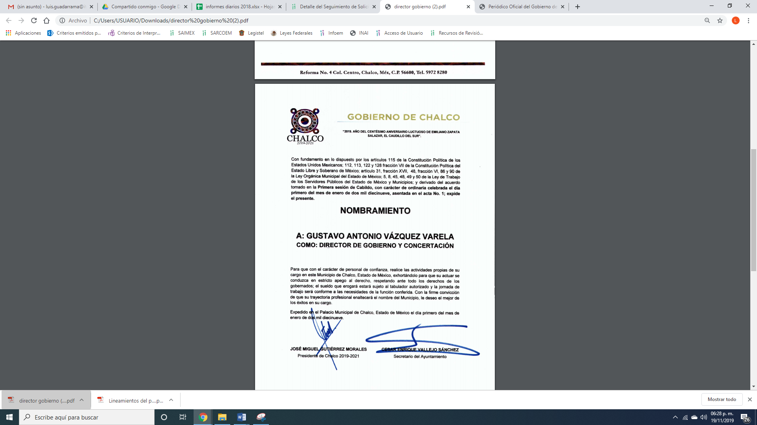
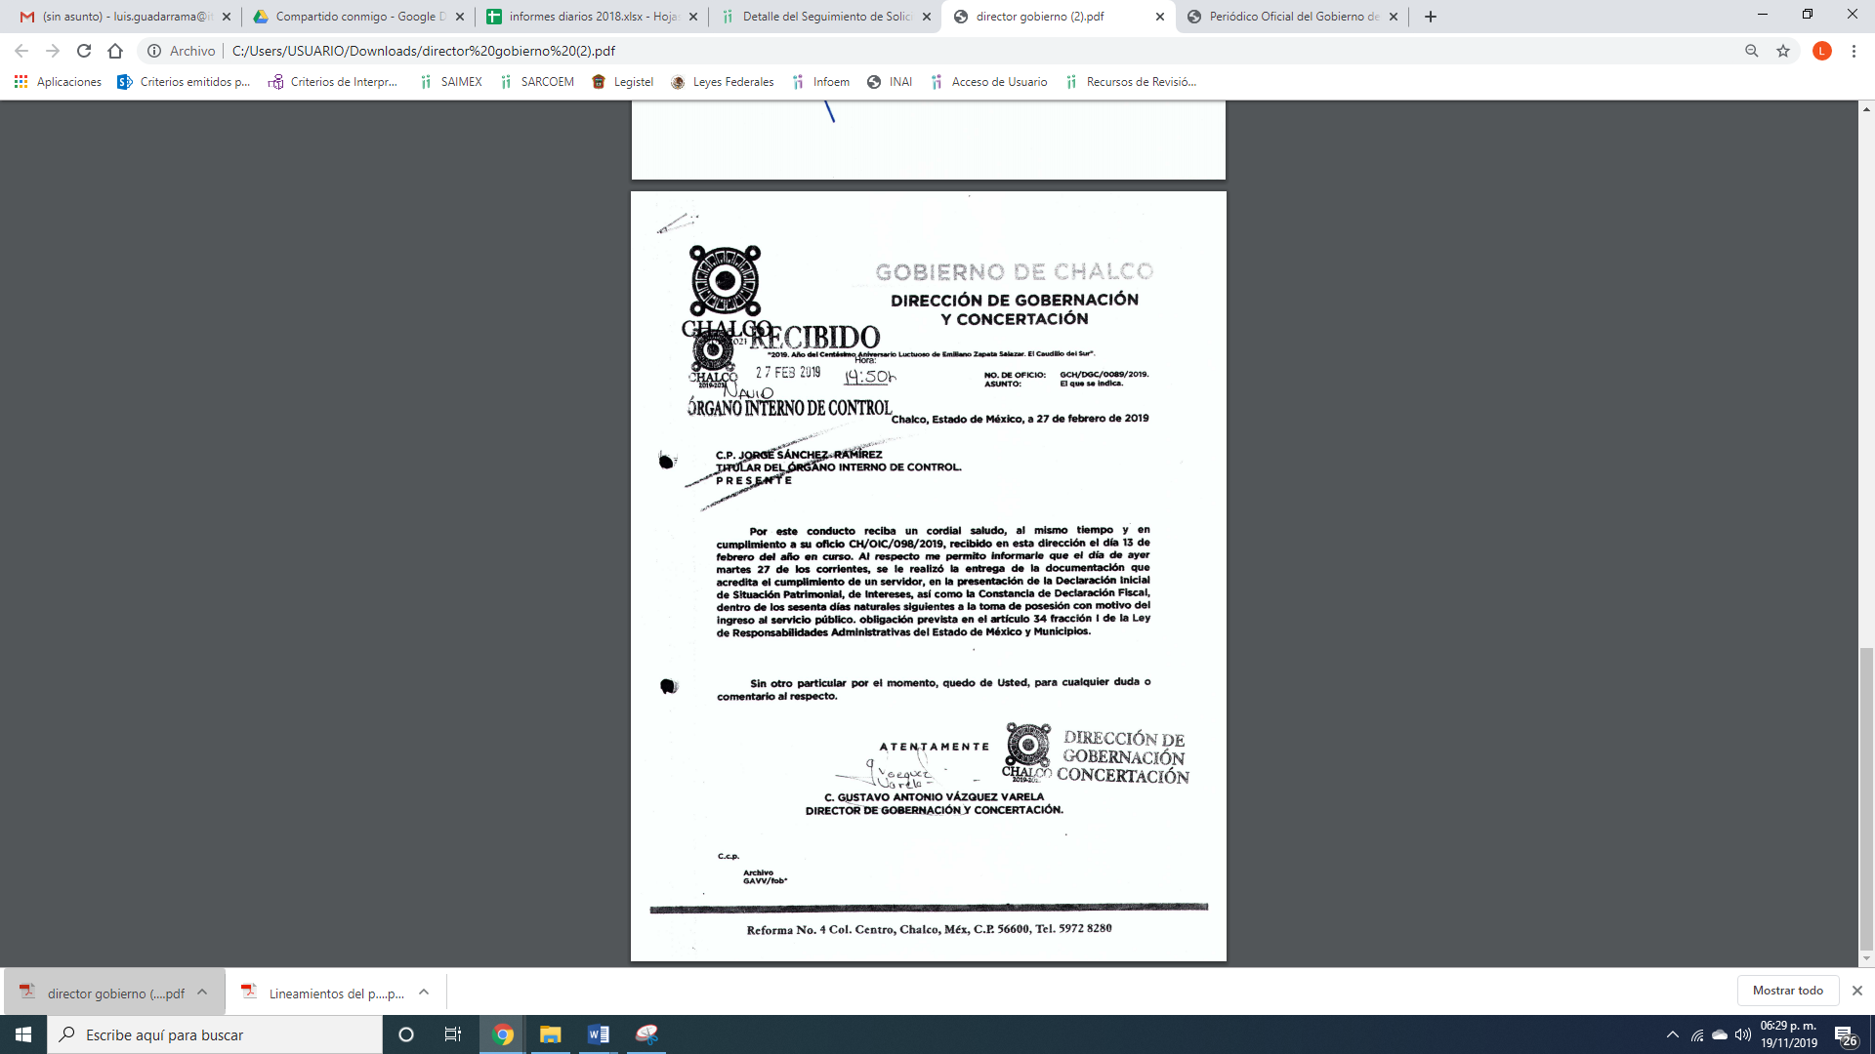
Por su parte, el Contralor Interno del SUJETO OBLIGADO manifestó que no contaba con la información requerida en la solicitud de acceso y manifestó que en cuanto a la declaración patrimonial del servidor público que requiere señaló que por cuanto hace a la información relacionada en este punto, si bien el artículo 112 fracción XVI de la Ley Orgánica Municipal del Estado de México, prevé como función de ese Órgano Interno de Control, verificar que los servidores públicos municipales cumplan con la obligación de presentar oportunamente la manifestación de bienes; lo cierto es, que dicho deber es de carácter personal, atribuible a cada uno de quienes se desempeñan en el servicio público, en términos de lo previsto en los artículo 33 y 34 de la Ley de Responsabilidades Administrativas del Estado de México y Municipios; y en el caso que nos ocupa, el cumplimiento de la referida obligación es a través del Sistema Declaranet de la Secretaría de la Contraloría del Gobierno del Estado de México.

Bajo, lo anterior, es que el particular se inconforma, y expresó como acto impugnado la respuesta proporcionada y como razones y motivos de inconformidad que en razón a su organigrama aparecen un Sub Director , un Departamento de Concertación de Autoridades Auxiliares y un Departamento de Investigación y Concertación Socio-Política de tal manera que faltó información.

Primeramente, es importante referir que el particular sólo se inconforma porque de acuerdo a que requirió en otra solicitud de acceso a la información pública ante EL SUJETO OBLIGADO el organigrama, el cual le fue proporcionado, se advierte servidores públicos que no señaló en su respuesta, por lo que se considera que EL RECURRENTE consintió parte de la respuesta. Lo anterior es así, debido a que cuando el particular no expresa razón o motivo de inconformidad en contra de los rubros de la respuesta que pudieran ser un agravio a su derecho, los mismos deben estimarse atendidos. Sirve de apoyo a lo anterior, por analogía, la Tesis Jurisprudencial Número 3ª./J.7/91, publicada en el Semanario Judicial de la Federación y su Gaceta bajo el número de registro 174,177, que establece lo siguiente:
“REVISIÓN EN AMPARO. LOS RESOLUTIVOS NO COMBATIDOS DEBEN DECLARARSE FIRMES. Cuando algún resolutivo de la sentencia impugnada afecta a la recurrente, y ésta no expresa agravio en contra de las consideraciones que le sirven de base, dicho resolutivo debe declararse firme. Esto es, en el caso referido, no obstante que la materia de la revisión comprende a todos los resolutivos que afectan a la recurrente, deben declararse firmes aquéllos en contra de los cuales no se formuló agravio y dicha declaración de firmeza debe reflejarse en la parte considerativa y en los resolutivos debe confirmarse la sentencia recurrida en la parte correspondiente.”
Así, en razón de que información proporcionada a la solicitud y de la que no expresó inconformidad, debe declararse consentida por el hoy RECURRENTE, ya que no pueden producirse efectos jurídicos tendentes a revocar, confirmar o modificar la parte de la respuesta con relación a la parte de la solicitud que no fue motivo de disenso ya que se infiere un consentimiento del particular ante la falta de impugnación eficaz. Sirve de sustento a lo anterior, por analogía, la tesis jurisprudencial número VI.3o.C. J/60, publicada en el Semanario Judicial de la Federación y su Gaceta bajo el número de registro 176,608 que a la letra dice:
“ACTOS CONSENTIDOS. SON LOS QUE NO SE IMPUGNAN MEDIANTE EL RECURSO IDÓNEO. Debe reputarse como consentido el acto que no se impugnó por el medio establecido por la ley, ya que si se hizo uso de otro no previsto por ella o si se hace una simple manifestación de inconformidad, tales actuaciones no producen efectos jurídicos tendientes a revocar, confirmar o modificar el acto reclamado en amparo, lo que significa consentimiento del mismo por falta de impugnación eficaz.”

Ahora bien, es importante precisar que se actualiza la causal de procedencia del artículo 179 fracción V de la Ley de la materia; ello en virtud, de que se considera incompleta la información.
En este sentido, es de precisar que de acuerdo a lo manifestado por el particular y de acuerdo a una solicitud de información diversa que realizó el veinte de agosto de dos mil diecinueve ante El SUJETO OBLIGADO, requirió el organigrama de la Dirección objeto del presente estudio, entre otra información, a lo que en respuesta le adjuntaron el organigrama como se desprende a continuación:
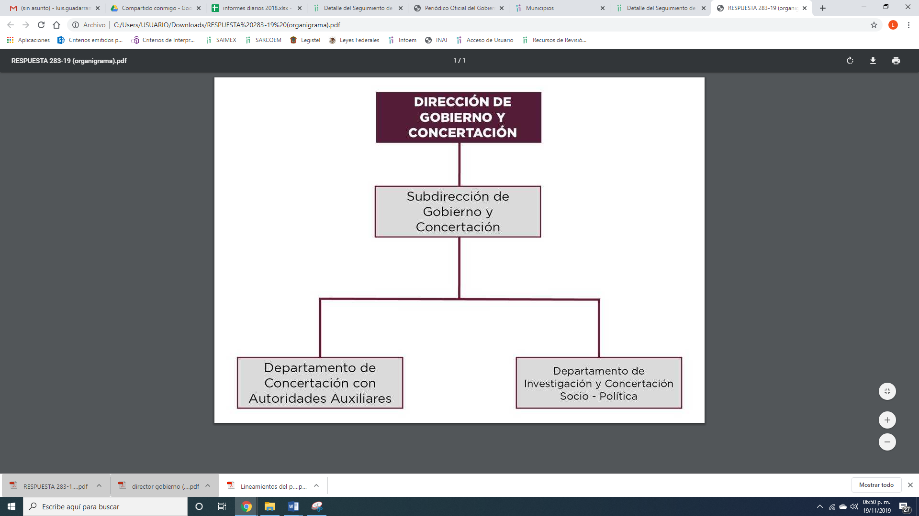

De lo anterior, se pude advertir que existen otros servidores públicos que integran dicha Unidad Administrativa, los cuales no se encuentran relacionados en la respuesta que proporcionó y ahora en el presente medio de impugnación, como se advierte a continuación:
En relación a lo anterior, es que de acuerdo a las constancias que obran en el expediente electrónico, faltó información relativa a estos servidores públicos que mencionó el ahora RECURRENTE.

Es en razón de lo anterior, que debe ordenarse la información faltante respecto del nombre de los servidores públicos que ostentan los cargos de Sub Director de Gobierno y Concertación, un Jefe de Departamento de Concertación de Autoridades Auxiliares y de Investigación y Concertación Socio-Política.
Es de lo expuesto, que se debe ordenar al SUJETO OBLIGADO realice una búsqueda exhaustiva y razonable de la información, de ser procedente en versión pública y sólo para el caso de no contar con la información el Comité de Transparencia del SUJETO OBLIGADO emitirá el Acuerdo de Inexistencia el cual notificará al particular al momento de dar cumplimiento a la presente resolución, en términos de lo que disponen los artículos 20, 169 y 170 de la Ley de Transparencia y Acceso a la Información Pública del Estado de México y Municipios.
Artículo 20. Ante la negativa del acceso a la información o su inexistencia, el sujeto obligado deberá demostrar que la información solicitada está prevista en alguna de las excepciones contenidas en esta Ley o, en su caso, demostrar que la información no se refiere a alguna de sus facultades, competencias o funciones.
Artículo 169. Cuando la información no se encuentre en los archivos del sujeto obligado, el Comité de Transparencia:
I. Analizará el caso y tomará las medidas necesarias para localizar la información;
II. Expedirá una resolución que confirme la inexistencia del documento;
III. Ordenará, siempre que sea materialmente posible, que se genere o se reponga la información en caso de que ésta tuviera que existir en la medida que deriva del ejercicio de sus facultades, competencias o funciones, o que previa acreditación de la imposibilidad de su generación, exponga de forma fundada y motivada, las razones por las cuales en el caso particular no ejerció dichas facultades, competencias o funciones, lo cual notificará al solicitante a través de la Unidad de Transparencia; y IV. Notificará al órgano interno de control o equivalente del sujeto obligado quien, en su caso, deberá iniciar el procedimiento de responsabilidad administrativa que corresponda.
La Unidad de Transparencia deberá notificarlo al solicitante por escrito, en un plazo que no exceda de quince días hábiles contados a partir del día siguiente a la presentación de la solicitud. Este plazo podrá ampliarse hasta por otros siete días hábiles, siempre que existan razones para ello, debiendo notificarse por escrito al solicitante.
Artículo 170. La resolución del Comité de Transparencia que confirme la inexistencia de la información solicitada contendrá los elementos mínimos que permitan al solicitante tener la certeza de que se utilizó un criterio de búsqueda exhaustivo, además de señalar las circunstancias de tiempo, modo y lugar que generaron la existencia en cuestión y señalará al servidor público responsable de contar con la misma.
Lo anterior es así, ya que el Acuerdo de Inexistencia por parte del Comité de Transparencia da certeza de las motivos o razones por las cuales no se localizó la información y del proceso realizado para localizar la misma, acreditando en un primer momento la búsqueda exhaustiva y razonable de la información en el área administrativas que en el presente asunto es la Secretaría del Ayuntamiento, lo cual se acreditara con el oficio emitido y su respuesta por parte del Servidor Público Habilitado competente.
Refuerza lo anterior, el criterio 04/2019 emitido por el Instituto Nacional de Transparencia, Acceso a la Información y Protección de Datos Personales, que establece:
“Propósito de la declaración formal de inexistencia. El propósito de que los Comités de Transparencia emitan una declaración que confirme la inexistencia de la información solicitada, es garantizar al solicitante que se realizaron las gestiones necesarias para la ubicación de la información de su interés; por lo cual, el acta en el que se haga constar esa declaración formal de inexistencia, debe contener los elementos suficientes para generar en los solicitantes la certeza del carácter exhaustivo de la búsqueda de lo solicitado.
Resoluciones:
RRA 4281/16. Petróleos Mexicanos. 01 de febrero de 2017. Por unanimidad. Comisionada Ponente María Patricia Kurczyn Villalobos.
http://consultas.ifai.org.mx/descargar.php?r=./pdf/resoluciones/2016/&a=RRA%204281.pdf
RRA 2014/17. Policía Federal. 03 de mayo de 2017. Por unanimidad. Comisionado Ponente Rosendoevgueni Monterrey Chepov.
http://consultas.ifai.org.mx/descargar.php?r=./pdf/resoluciones/2017/&a=RRA%202014.pdf
RRA 2536/17. Secretaría de Gobernación. 07 de junio de 2017. Por unanimidad. Comisionado Ponente Areli Cano Guadiana.
http://consultas.ifai.org.mx/descargar.php?r=./pdf/resoluciones/2017/&a=RRA%202536.pdf “

Por tanto, y como se ordena la entrega de los documentos donde conste la información solicitada por la particular, de ser procedente en versión pública, toda vez que ésta tiene por objeto proteger datos personales, entendiéndose por tales, aquéllos que hacen identificable a una persona física o jurídica colectiva, de conformidad con el ordinal 3, fracción IX de la Ley de Transparencia y Acceso a la Información Pública del Estado de México y Municipios, y artículo 4, fracción XI de la Ley de Protección de Datos Personales en posesión de Sujetos Obligados del Estado de México y Municipios.
En ese sentido, sólo podrán ser testados los datos que actualicen las hipótesis normativas previstas en dicho precepto legal y deberá procederse a su clasificación mediante las formalidades de Ley, es decir, que el Comité de Transparencia del SUJETO OBLIGADO emita el Acuerdo de Clasificación correspondiente debidamente fundado y motivado, en el cual se sustente la versión pública, misma que deberá cumplir cabalmente con las formalidades previstas en el precepto antes referido; así como, con los numerales aplicables de los LINEAMIENTOS GENERALES EN MATERIA DE CLASIFICACIÓN Y DESCLASIFICACIÓN DE LA INFORMACIÓN, ASÍ COMO PARA LA ELABORACIÓN DE VERSIONES PÚBLICAS.
Así, respecto de los documentos que EL SUJETO OBLIGADO ha de entregar en versión pública, se deberá omitir, eliminar o suprimir la información de particulares las cuales encuadren como información confidencial en términos de la normativa en estudio.
Por ende, EL SUJETO OBLIGADO debe testar los datos confidenciales, sin pasar por alto que la clasificación respectiva tiene que cumplirse a través de la forma y formalidades que la Ley impone; es decir, mediante Acuerdo debidamente fundado y motivado, en términos de los numerales 49, fracción VIII y 132, fracciones II y III de la Ley de Transparencia y Acceso a la Información Pública del Estado de México y Municipios, así como los numerales Segundo, fracción XVIII, y del Cuarto al Décimo Primero de los Lineamientos Generales en materia de Clasificación y Desclasificación de la Información, así como para la elaboración de Versiones Públicas, que literalmente expresan:
Ley de Transparencia y Acceso a la Información Pública del Estado de México y Municipios
“Artículo 49. Los Comités de Transparencia tendrán las siguientes atribuciones:
VIII. Aprobar, modificar o revocar la clasificación de la información;
Artículo 132. La clasificación de la información se llevará a cabo en el momento en que:
…
II. Se determine mediante resolución de autoridad competente; o
III. Se generen versiones públicas para dar cumplimiento a las obligaciones de transparencia previstas en esta Ley.”
Lineamientos Generales en materia de Clasificación y Desclasificación de la Información
“Segundo.- Para efectos de los presentes Lineamientos Generales, se entenderá por:
XVIII. Versión pública: El documento a partir del que se otorga acceso a la información, en el que se testan partes o secciones clasificadas, indicando el contenido de éstas de manera genérica, fundando y motivando la reserva o confidencialidad, a través de la resolución que para tal efecto emita el Comité de Transparencia.
Cuarto. Para clasificar la información como reservada o confidencial, de manera total o parcial, el titular del área del sujeto obligado deberá atender lo dispuesto por el Título Sexto de la Ley General, en relación con las disposiciones contenidas en los presentes lineamientos, así como en aquellas disposiciones legales aplicables a la materia en el ámbito de sus respectivas competencias, en tanto estas últimas no contravengan lo dispuesto en la Ley General.
Los sujetos obligados deberán aplicar, de manera estricta, las excepciones al derecho de acceso a la información y sólo podrán invocarlas cuando acrediten su procedencia.
Quinto. La carga de la prueba para justificar toda negativa de acceso a la información, por actualizarse cualquiera de los supuestos de clasificación previstos en la Ley General, la Ley Federal y leyes estatales, corresponderá a los sujetos obligados, por lo que deberán fundar y motivar debidamente la clasificación de la información ante una solicitud de acceso o al momento en que generen versiones públicas para dar cumplimiento a las obligaciones de transparencia, observando lo dispuesto en la Ley General y las demás disposiciones aplicables en la materia.
Sexto. Los sujetos obligados no podrán emitir acuerdos de carácter general ni particular que clasifiquen documentos o expedientes como reservados, ni clasificar documentos antes de que se genere la información o cuando éstos no obren en sus archivos.
La clasificación de información se realizará conforme a un análisis caso por caso, mediante la aplicación de la prueba de daño y de interés público.
Séptimo. La clasificación de la información se llevará a cabo en el momento en que:
I. Se reciba una solicitud de acceso a la información;
II. Se determine mediante resolución de autoridad competente, o
III. Se generen versiones públicas para dar cumplimiento a las obligaciones de transparencia previstas en la Ley General, la Ley Federal y las correspondientes de las entidades federativas.
Los titulares de las áreas deberán revisar la clasificación al momento de la recepción de una solicitud de acceso a la información, para verificar si encuadra en una causal de reserva o de confidencialidad.
Octavo. Para fundar la clasificación de la información se debe señalar el artículo, fracción, inciso, párrafo o numeral de la ley o tratado internacional suscrito por el Estado mexicano que expresamente le otorga el carácter de reservada o confidencial.
Para motivar la clasificación se deberán señalar las razones o circunstancias especiales que lo llevaron a concluir que el caso particular se ajusta al supuesto previsto por la norma legal invocada como fundamento.
En caso de referirse a información reservada, la motivación de la clasificación también deberá comprender las circunstancias que justifican el establecimiento de determinado plazo de reserva.
Tratándose de información clasificada como confidencial respecto de la cual se haya determinado su conservación permanente por tener valor histórico, ésta conservará tal carácter de conformidad con la normativa aplicable en materia de archivos.
Los documentos contenidos en los archivos históricos y los identificados como históricos confidenciales no serán susceptibles de clasificación como reservados.
Noveno. En los casos en que se solicite un documento o expediente que contenga partes o secciones clasificadas, los titulares de las áreas deberán elaborar una versión pública fundando y motivando la clasificación de las partes o secciones que se testen, siguiendo los procedimientos establecidos en el Capítulo IX de los presentes lineamientos.
Décimo. Los titulares de las áreas, deberán tener conocimiento y llevar un registro del personal que, por la naturaleza de sus atribuciones, tenga acceso a los documentos clasificados. Asimismo, deberán asegurarse de que dicho personal cuente con los conocimientos técnicos y legales que le permitan manejar adecuadamente la información clasificada, en los términos de los Lineamientos para la Organización y Conservación de Archivos.
En ausencia de los titulares de las áreas, la información será clasificada o desclasificada por la persona que lo supla, en términos de la normativa que rija la actuación del sujeto obligado.
Décimo primero. En el intercambio de información entre sujetos obligados para el ejercicio de sus atribuciones, los documentos que se encuentren clasificados deberán llevar la leyenda correspondiente de conformidad con lo dispuesto en el Capítulo VIII de los presentes lineamientos.”(Énfasis Añadido)
Es importante referir que, EL SUJETO OBLIGADO deberá seguir el procedimiento legal establecido para su clasificación, esto es, que su Comité de Transparencia emita un Acuerdo de Clasificación que cumpla con las formalidades previstas, antes citadas que lo sustente, en el que se expongan los fundamentos y razones que llevaron a la autoridad a testar, suprimir o eliminar datos de dicho soporte documental, ya que el no hacerlo, implica que lo entregado no es legal ni formalmente una versión pública, sino más bien una documentación ilegible, incompleta o tachada; pues no señalar las razones por las que no se aprecian determinados datos, ya sea porque se testan o suprimen, deja al solicitante en estado de incertidumbre, al no conocer o comprender porque no aparecen en la documentación respectiva, es decir, si no se exponen de manera puntual las razones de ello se estaría violentando desde un inicio el derecho de acceso a la información del solicitante.
En este sentido, y como ya ha quedado precisado en párrafo que antecede es que deberá realizar una búsqueda exhaustiva y razonable de la información requerida en la solicitud, sin dejar de elaborar la versión pública de los mismos en caso de contener información que encuadre en los supuesto de la Ley de la materia, que ya ha quedado plasmada en párrafos que anteceden
En razón de lo expuesto que resultan fundados los motivos de inconformidad planteados por el particular.
En consecuencia, se determina MODIFICAR la respuesta en el presente recurso de revisión, en términos del artículo 186, fracción II, de la Ley de Transparencia y Acceso a la Información Pública del Estado de México.

Así, con fundamento en lo prescrito en los artículos 5, párrafos vigésimo segundo, vigésimo tercero y vigésimo cuarto, fracciones IV y V, de la Constitución Política del Estado Libre y Soberano de México, y los artículos 2, fracción II, 9, 29, 36, fracciones I y II, 176, 178, 179, 181, 185, fracción I, 186 y 188, de la Ley de Transparencia y Acceso a la Información Pública del Estado de México y Municipios, este Pleno:
RESUELVE
PRIMERO. Resultan fundadas las razones o motivos de inconformidad planteadas por EL RECURRENTE en el recurso de revisión 07732/INFOEM/IP/RR/2019 en términos del Considerando QUINTO de esta Resolución.
SEGUNDO. Se MODIFICA la respuesta y se ordena al SUJETO OBLIGADO atienda la solicitud de acceso a la información pública 00296/CHALCO/IP/2019 y en términos del Considerando QUINTO, haga entrega al RECURRENTE, vía el SAIMEX, previa búsqueda exhaustiva y razonable, de ser procedente en versión pública, los documentos donde conste:
“El nombre y puesto de los servidores públicos adscritos a la Subdirección de Gobierno y Concertación, Departamento de Concertación con Autoridades Auxiliares y al Departamento de Investigación y Concertación Socio-Política, al 2 de septiembre de 2019.

Debiendo notificar al RECURRENTE el Acuerdo de Clasificación de la información que emita en su caso el Comité de Transparencia con motivo de la versión pública.
Para el caso de localizar la información, el Comité de Transparencia deberá emitir el Acuerdo de Inexistencia, en términos de los artículos 49 fracción II y XIII, 169 y 170 de la Ley de Transparencia y Acceso a la Información Pública del Estado de México y Municipios.”
TERCERO. Notifíquese al Titular de la Unidad de Transparencia, para que conforme a los artículos 186, último párrafo y 189, párrafo segundo de la Ley de Transparencia y Acceso a la Información Pública del Estado de México y Municipios, de cumplimiento a lo ordenado en los recursos de revisión, dentro del plazo de diez días hábiles, debiendo informar a este Instituto en un plazo de tres días hábiles siguientes sobre el cumplimiento dado a la presente resolución.
CUARTO. Notifíquese al RECURRENTE la presente resolución.
QUINTO. Hágase del conocimiento al RECURRENTE que de conformidad con lo establecido en el artículo 196 de la Ley de Transparencia y Acceso a la Información Pública del Estado de México y Municipios, podrá impugnarla vía Juicio de Amparo en los términos de las leyes aplicables.
ASÍ LO RESUELVE, POR UNANIMIDAD DE VOTOS, EL PLENO DEL INSTITUTO DE TRANSPARENCIA, ACCESO A LA INFORMACIÓN PÚBLICA Y PROTECCIÓN DE DATOS PERSONALES DEL ESTADO DE MÉXICO Y MUNICIPIOS, CONFORMADO POR LOS COMISIONADOS ZULEMA MARTÍNEZ SÁNCHEZ; EVA ABAID YAPUR; JOSÉ GUADALUPE LUNA HERNÁNDEZ EMITIENDO VOTO PARTICULAR, JAVIER MARTÍNEZ CRUZ Y LUIS GUSTAVO PARRA NORIEGA (CON AUSENCIA JUSTIFICADA); EN LA CUADRAGÉSIMA CUARTA SESIÓN ORDINARIA CELEBRADA EL VEINTISIETE DE NOVIEMBRE DE DOS MIL DIECINUEVE, ANTE EL SECRETARIO TÉCNICO DEL PLENO, ALEXIS TAPIA RAMÍREZ.
Zulema Martínez Sánchez
Comisionada Presidenta
(RÚBRICA)
Eva Abaid Yapur  Comisionada  (RÚBRICA) | José Guadalupe Luna Hernández  Comisionado  (RÚBRICA)
Javier Martínez Cruz  Comisionado  (RÚBRICA) | Luis Gustavo Parra Noriega  Comisionado  (Ausencia Justificada)
Alexis Tapia Ramírez
Secretario Técnico del Pleno
(RÚBRICA)

Esta hoja corresponde a la resolución del veintisiete de noviembre de dos mil diecinueve, emitida en el recurso de revisión 07732/INFOEM/IP/RR/2019.
YSM/LAGO

